Verdelen: Iedereen er een stukje of een gedeelte van geven.

Te veel: Als er een heleboel van is.

Te weinig: Als er bijna niets is, niet genoeg om het te verdelen.

Precies: Als er voor iedereen iets is, en er niets overblijft of tekort is.
precies

te weinig

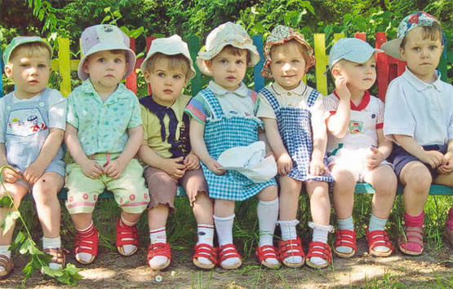

te veel

verdelen

